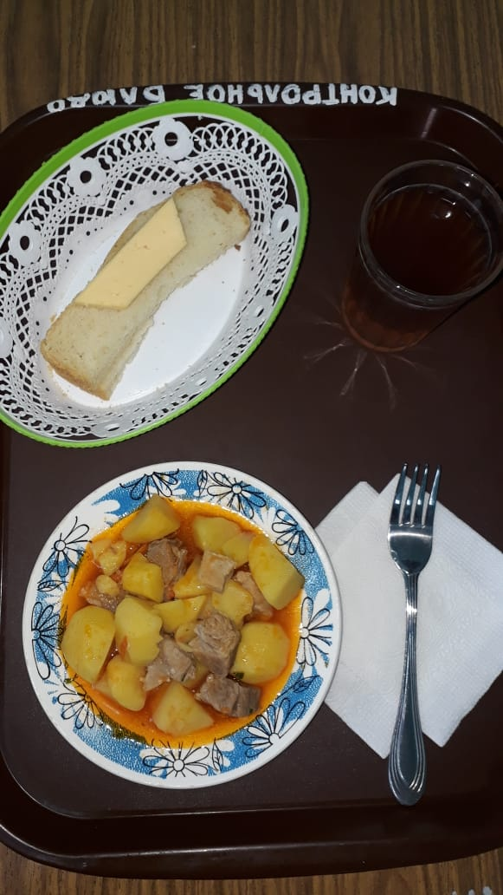
Меню горячего питания
Наименование блюда | Масса порции, г | Пищевые вещества, г |  |  | Энергетическая ценность, ккал.
 |  | белки | жиры | углеводы
Жаркое по-домашнему | 175 | 14,81 | 16,53 | 15,15 | 269,71
Хлеб пшеничный | 30 | 2,0 | 0,15 | 10,50 | 58,50
Бутерброд с сыром | 30 | 3,59 | 5,13 | 9,18 | 74,40
Компот из смеси сухофруктов | 200 | 0,0 | 0,0 | 19,96 | 75,82
 |  | 20,4 | 21,81 | 54,79 | 478,43
«23» апреля 2021г

